Limitar sesiones IIS 7.0 Win 7 y configurar timeout

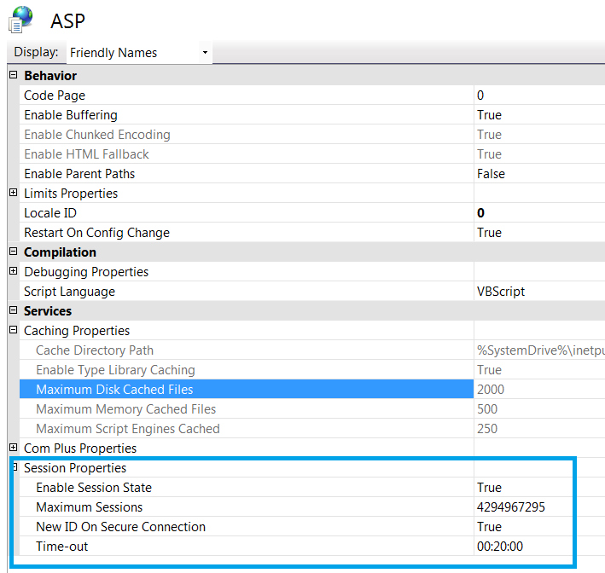

Contar usuarios activos:

Codificar Global asa

sub application_onStart()   
'sentencias que se ejecutan al entrar el primer usuario   
application("num_usuarios")=0   
end sub   
  
sub session_onStart()   
'sentencias a ejecutar al irse el último usuario   
application.lock   
application("num_usuarios") = application("num_usuarios") + 1   
application.unlock   
end sub   
  
sub session_onEnd()   
'sentencias que se ejecutan cada vez que entra un usuario   
application.lock   
application("num_usuarios") = application("num_usuarios") - 1   
application.unlock   
end sub

La configuración debe ser:

<sessionState mode="InProc" sqlConnectionString="" timeout="18" cookieless="true">

Por configuración SQLServer

La configuración debe ser

<sessionState mode="SQLServer"

sqlConnectionString="Integrated Security=SSPI;data

source=SampleSqlServer;" />

Se deben correr unos escripts o ejecutar línea de comandos

<http://msdn.microsoft.com/en-us/library/ms178586.aspx>

Aspnet_regsql.exe :

**aspnet_regsql.exe -S pentágono\sqlexpress -E -ssadd -sstype p**

Tambien se puede lograr lo anteterior corriendo los scripts manualmente:

<http://support.microsoft.com/kb/317604/es>

**Session State InProg:**

**-No se almacena en BD**

**- Se activan eventos** Session_Start, Session_End

-Las sesiones expiran acorde un timeout. Entran en Session End cuando luego de pasado el timeout realizan un requets al servidor o el servidor mismo cada sierto tiempo elimina las sesiones expiradas.

-Cerrar el Browser no termina la sesión.

-Las sesiones de estado se inician con la primer llamada o requets al server. Es decir poner la url en el browser ya inicia session_state.

Aspnet_regsql.exe -w